Para que consiga efetuar a troca de um usuário do Windows em várias maquinas clientes, precisamos logar no servidor (no Windows) com um usuário administrador do AD e seguir os seguintes passos abaixo:
1-) Configurar corretamente os campos abaixo, com um usuário administrador do AD, pode ser o mesmo que citamos acima, que iremos logar no servidor, salva, fecha o servidor e abre novamente:
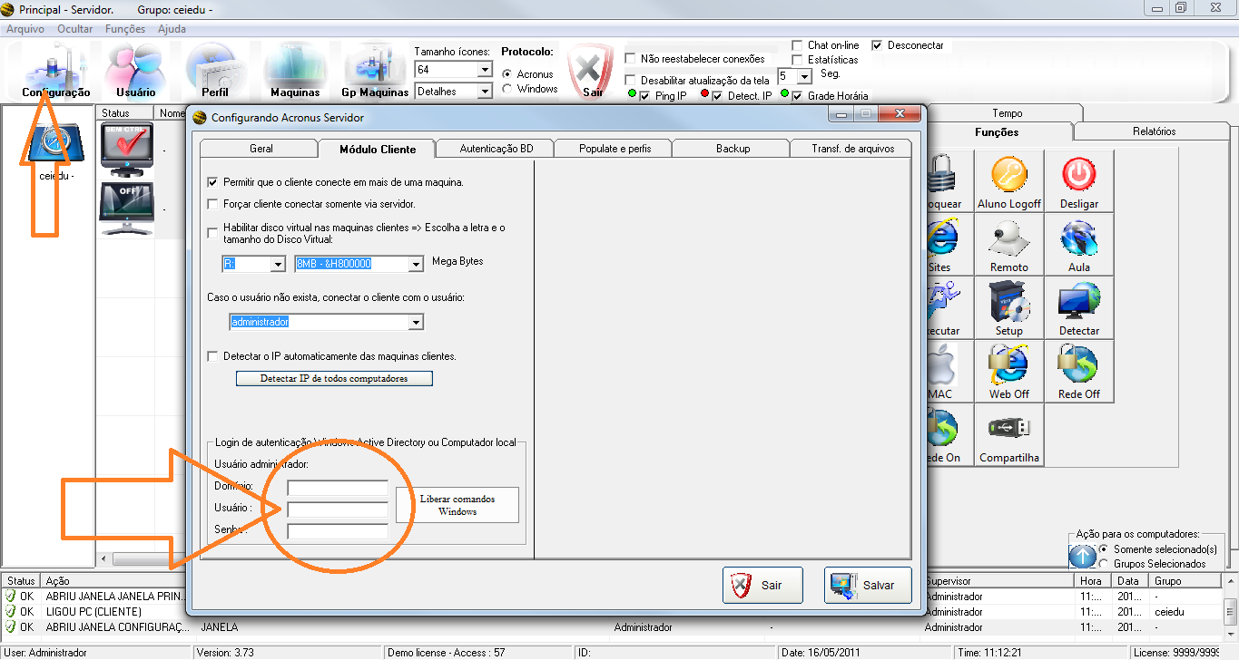

2-) Agora, no dia a dia iremos fazer o seguinte, mudar o protocolo para WINDOWS (não esqueça de voltar para ACRONUS depois de efetuar o comando), selecionar os computadores que desejamos logar automaticamente e em seguida vira uma mensagem se desejamos que ao reiniciar o computador, ele logue automaticamente ou já volte para a tela de login como estava antes (para que volte para a tela de login do Windows, o Acronus Cliente precisa estar instalado na maquina cliente):
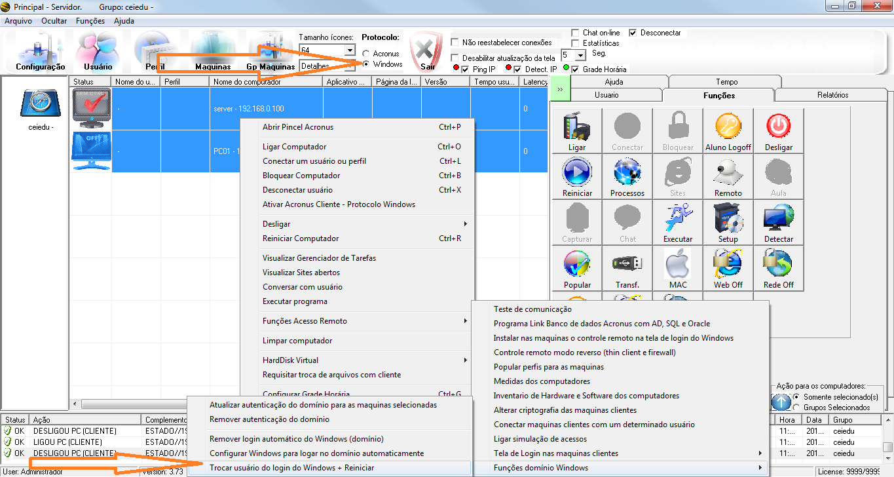

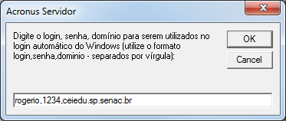

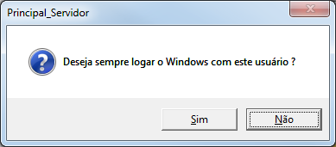
Nesta tela que iremos decidir como o computador ira ficar, se clicar em SIM, toda vez que reiniciarmos o computador, ele ira logar com o usuário Rogerio que configuramos acima e se clicarmos em NÃO, toda vez que reiniciarmos o computador, ele ira carregar a tela de login do Windows (Para que o item NÃO entre em vigor, é preciso o Acronus Cliente estar instalado no computador cliente, pois é ele quem ira fazer esta configuração).

